Utilisation de JDBC Oracle sous JBUILDER
Pour utiliser un pilote JDBC d'Oracle sous JBUILDER, il faut rendre les classes de la librairie JDBC d'Oracle accessibles à votre programme JAVA. Il faut à cette fin installer une bibliothèque dans les propriétés du projet.

L'exemple suivant utilise le pilote classes111.zip (JDK 1.1.x) et la version 3 de JBUILDER. Pour JDK 1.2.x, il faut plutôt utiliser le pilote classes12.zip. Les pilotes JDBC sont téléchargeables gratuitement du site d'Oracle (www.oracle.com). Consultez ce site afin de déterminer la version du pilote appropriée à votre contexte.

L'exemple suivant montre comment installer le pilote dans les propriétés de défaut d'un projet :

↓Menu Projet → Propriétés du projet par défaut
↓Bouton Ajouter
↓Bouton Nouveau
Entrez le nom de la libraire et le chemin de la classe qui est « J:\jdbc\lib\Classes111.zip » au LAMISS. (N.B. Pour une installation personnelle, le chemin est du genre «C:\orawin95\jdbc\lib\classes111.zip» si le répertoire HOME d'Oracle est «C:\orawin95». Faites une recherche de «classes111.zip» pour trouver le bon chemin en cas de doute)

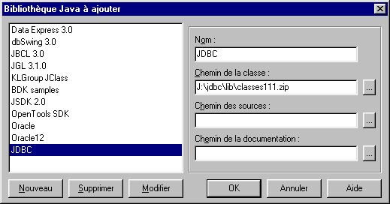

↓Bouton OK
↓Bouton OK

Les pilotes JDBC d'Oracle seront alors accessibles. Voir volume 1, section 6.6 pour des explications au sujet de JDBC et des exemples d'utilisation des pilotes d'Oracle. Un exemple est aussi accessible à :http://www.info.uqam.ca/~godin/ExemplesJava/JDBCThinGetDeptScott.java

